**Escuela Normal de Educación Preescolar**

**Licenciatura en Educación Preescolar**

**Ciclo escolar 2020-2021**

**Curso:** Teatro

**Maestro:** Miguel Andrés Rivera Castro

**Unidad I.** El teatro en la educación preescolar

**Evidencia:** Mi experiencia en el teatro

**Competencias profesionales:**

* Integra recursos de la investigación educativa para enriquecer su práctica profesional, expresando su interés por el conocimiento, la ciencia y la mejora de la educación
* Comprende la importancia del teatro en el desarrollo integral de los niños y niñas en educación preescolar.

**Alumna:**

Mariana Sanjuanita Isabel Garza Gámez #5

**Grado y sección:**

3º “B”

Saltillo, Coahuila 13 de abril del 2021

**Indíce**

**La metodología teatral** 3

**Evolución de la pedagogía teatral** 3

**Objetivos de la pedagogía teatral** 4

**Enlace del vídeo “Mi experiencia en el teatro”** 8

**La importancia del teatro para el desarrollo humano**

# **La metodología teatral**

Daniel Elkonin, siguiendo la línea de su maestro Vygotsky, hizo grandes estudios. Dice que “No hay humanidad allí donde no hay juego. Es algo que los antropólogos nos han descubierto, y si pensamos que el juego va unido a la infancia, profundizando sobre él llegaremos a considerar el papel de la infancia a lo largo de la historia, así como el distinto lugar ocupado por el juego y el trabajo”.

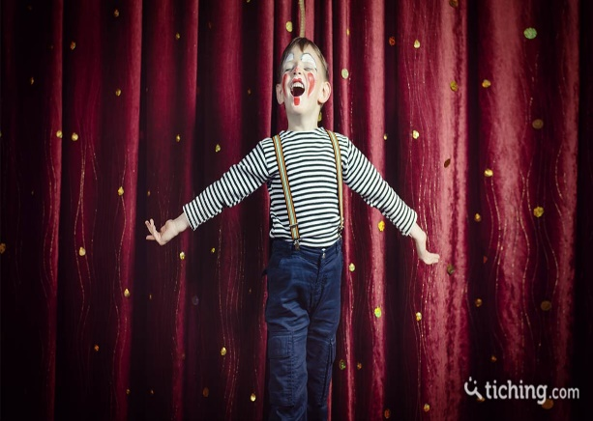La Pedagogía Teatral entiende el juego como un recurso educativo fundamental y el punto de partida para toda actividad pedagógica, el mundo de la educación está cambiando, el conductismo se está quedando atrás, va consolidándose el constructivismo como la disciplina que hace realmente que el individuo piense y utilice sus conocimientos en pro de sí mismo.

# **Evolución de la pedagogía teatral**

El teatro se define como un lenguaje artístico que contribuye poderosamente al desarrollo de procesos educativos en la construcción de la *expresividad, la sensibilidad y el sentido social de una comunidad.*

Dentro del rol social y crítico que el teatro articula al estar cumpliendo una función en relación a la educación artística, la Pedagogía Teatral tiene la capacidad de elaborar y poner en práctica una estrategia de trabajo que entiende el teatro como un gran recurso de integración y aprendizaje, motivador de la enseñanza, facilitador de la capacidad expresiva, ente de sanación afectiva y proveedor de la experiencia creativa.

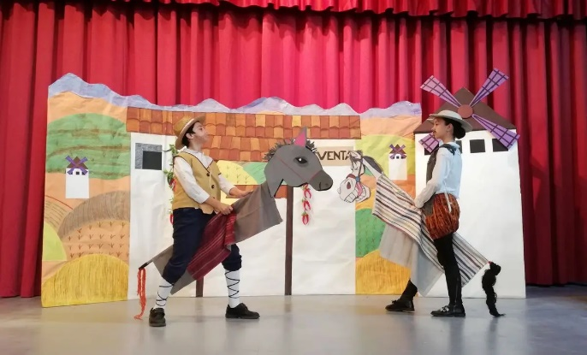

Como metodología activa en el aula, la Pedagogía Teatral ha experimentado procesos de cambios desde sus primeros pasos hasta hoy:

1. **Tendencia Neoclásica**, donde el oficio, la profesionalización, la técnica, la tradición y el rigor del arte del teatro ocupan el sitio de honor.
2. **Tendencia del Progresismo Liberal**, en donde el acento es el desarrollo de la persona a través del juego dramático.
3. **Tendencia Radical**, cuyas conclusiones interpretan el rol social del actor y del teatro como agentes transmisores de una idea.
4. **Tendencia del Socialismo Crítico,** que entiende el teatro y la educación en una relación inseparable con su entorno mediato e inmediato.

# **Objetivos de la pedagogía teatral**

La Pedagogía Teatral centra su campo de enseñanza en el desarrollo afectivo del individuo, buscando contribuir al proceso de aprendizaje, y encuentra su inserción en **tres campos de acción**:

1. Al interior del sistema educativo como herramienta pedagógica llamada **Expresión Dramática**, pretende lograr un desarrollo integral de los escolares en cuanto a sus aptitudes y capacidades para contribuir a formar personas íntegras y creadoras.
2. Al exterior del sistema educativo como **Taller de Teatro Extraescolar** que posibilita la participación creativa, contribuye al desarrollo y a la realización individual, enriquece los códigos de comunicación y brinda nuevas formas de establecer una interacción entre los alumnos y la comunidad; montando una obra teatral.
3. **La dimensión terapéutica** en donde el teatro se articula como apoyo social, que trabaja con las áreas impedidas del campo físico o psíquico de las personas, ayudándolas a comprender su limitación para revalorarse e intervenir socialmente desde su diferencia.

Sin embargo, las tres tendencias mencionadas anteriormente están guiadas por los mismos principios básicos que son:

* Desarrollar, en primer término, la Vocación Humana de los individuos y la Vocación Artística en segundo término.
* Entender el juego como el punto de partida para cualquier indagación pedagógica. El juego dramático se constituye como el recurso educativo fundamental.
* Respetar la naturaleza y las posibilidades objetivas de los alumnos según su etapa de desarrollo y su estilo de aprendizaje, estimulando sus diferentes intereses y capacidades en un clima de libre expresión.
* Entender la herramienta como una Actitud Educativa, es decir, privilegiar el proceso de aprendizaje sobre el resultado final de dicho proceso.

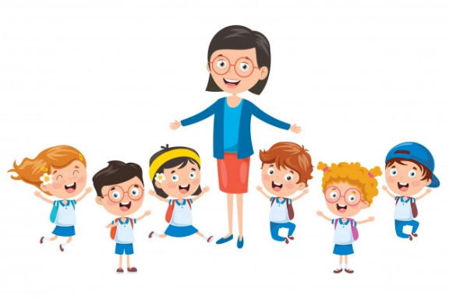El rol del docente esta visto por la pedagogía teatral como un Actor Agente de Cambio Facilitador del proceso de aprendizaje, aquel ser humano capaz de otorgar, conceder y reconocer autoridad y ser facilitador en donde se articule, el proceso creativo de aprendizaje.

*La pedagogía teatral tiene como objetivos* también el desinhibir a los alumnos, motivar la participación, facilitar el trabajo en equipo y utilizar el teatro como medio de aprendizaje, que considera fundamentales por la necesidad de formar a los estudiantes de cualquier edad “a través del arte, a través de la sensibilidad”.

La expresión dramática tiene un papel fundamental que desempeñar en la educación y en el área afectiva de las personas, incluyendo la expresión y la creatividad tomando en cuenta el juego espontáneo y las creaciones artísticas individuales y colectivas.

* Se refiere a impulsar mediante el Juego Dramático los más variados aspectos del desarrollo del ser humano.
* Desarrollar el concepto de valoración y autovaloración en cada una de las etapas de trabajo, enseñando tanto a docentes como educandos a confrontarse.

La Pedagogía Teatral, como metodología activa en el aula:

* Permite planear actividades teatrales que abarquen las diferentes categorías de los dominios: cognitivo, psicomotriz, artístico y afectivo.
* Abre el campo de investigación sobre la formación y la función de éstos, como nexos entre la pedagogía, el teatro y nuevas estrategias educativas.
* Permite acceder de forma progresiva al aprendizaje de la técnica teatral, mediante un acercamiento al placer de actuar, descubriendo en la expresión escénica los beneficios de la creatividad y el mundo afectivo personal.
* Busca apoyar la implementación de proyectos educativos en donde la Expresión Dramática sea un aporte integrador para responder a los intereses, necesidades y expectativas de los educandos, para flexibilizar los programas y objetivos de la educación, y, para ampliar los criterios con que los pedagogos enfrentan, planifican y desarrollan su actividad docente.

En la Educación Especial, la Pedagogía Teatral pretende facilitar la toma de conciencia de las propias dificultades y limitaciones que afectan a este universo, permitiendo mantener y sanear los vínculos entre el discapacitado y su medio ambiente, perfeccionando y complementando los hábitos adquiridos para potenciar su capacidad laboral.

El teatro en la educación es la mejor garantía de su riqueza, de su capacidad integradora con otras disciplinas artísticas y de la amplitud de sus posibilidades pedagógicas como un paso necesario en el perfeccionamiento de nuevos agentes de Educación Artística, en donde los docentes son capaces de innovar y llevar a cabo en sus diversos entornos, experiencias actuales y aventuras educativas con imaginación, creatividad y rigor académico, partiendo de las posibilidades y llegando más allá de los límites.



# **Enlace del vídeo “Mi experiencia en el teatro”**

<https://youtu.be/vq3_ldeyLqE>

